STŘÍPEK
Informační zpravodaj pro nevidomé a slabozraké Královéhradeckého kraje
Číslo 2/2020


Vydává TyfloCentrum Hradec Králové, o.p.s.
ve spolupráci s OO SONS Hradec Králové

Ul. Okružní 1135/15, 500 03 Hradec Králové
Tel.: 495 523 729
E-mail: hradec.kralove@tyflocentrum.cz
http://www.tyflocentrum-hk.cz
Úvodník
Vážení čtenáři,
ještě nikdy se mi úvodník nepsal tak těžko. V krátké době se náš svět proměnil a nevíme, co nám budoucnost přinese. Nebudu opakovat věci, které znáte z veřejných médií, informací je hodně a nařízení a doporučení se rychle mění.
Popíšu Vám tedy alespoň situaci u nás v TyfloCentru Hradec Králové, tak, jak je v době uzávěrky tohoto čísla (březen):
Jak mnozí víte z webových stránek, informačních mailů a našich telefonátů, naše služby také fungují v omezeném režimu. Po dobu nouzového stavu, až do odvolání, jsme zrušili služby u nás na pracovištích. Nicméně fungujeme, na pracovišti v Hradci jsou pověření pracovníci k dispozici ve dnech pondělí až čtvrtek od 8 do 12 h na mobilních číslech. V Jičíně a Náchodě jsou také k dispozici na mobilu. Můžete nám volat nebo psát e-mailem, budeme se Vám snažit podat informace, poskytnout konzultace, zprostředkovat pomoc v různých záležitostech a také Vás podpořit v těžkých chvílích.
Terénní služby, zejména průvodcovské a předčitatelské, poskytujeme také omezeně, především s ohledem na bezpečnost Vás i našich zaměstnanců. Prosím, v případě potřeby využití nás kontaktujte telefonicky. Jako všichni, i my se budeme přizpůsobovat měnící se situaci ve státě. Netroufám si v tuto chvíli napsat, jak budeme fungovat za měsíc, tím méně za tři.
Zvažovali jsme, jak se vypořádat se situací, kdy byly vládním nařízením uzavřeny některé sociální služby, mimo jiné sociálně aktivizační, tedy naše oblíbené programy. Zvolili jsme na příští čtvrtletí kompromis: zavěštili jsme, že duben ještě nebude možné tyto služby poskytovat, proto dubnový program vůbec neuvádíme. Uvádíme seznam aktivit na květen a červen, berte ho, prosím, „s podmínkou“. Budeme doufat, že naše služby už budou moci probíhat. Prosíme, v každém případě, pokud byste chtěli některý program využít, informujte se nejdřív telefonicky, zda už „jsme v provozu“.
K naší velké lítosti také musíme odložit i oblíbený víkendový pobyt, který jsme měli pro Vás připravený na červen. V tuto chvíli není reálné ho domlouvat. Věřím, že se jen posune na podzimní termín.
Všimli jste si, že jsem se po celou dobu vyhnula slovu „koronavirus“? Nechci přikládat na nás všechny obrazné další těžké polínko. Naopak, chci věřit, že všichni přečkáme tyto náročné časy. Myslíme na Vás, prosíme, dávejte na sebe pozor a těšte se z malých radostí, které máme kolem sebe, ze společných chvil s blízkými, nebo z šálku voňavého čaje. Možná nás naučí nová situace vrátit se k prostým základům naší existence.
Dagmar Balcarová

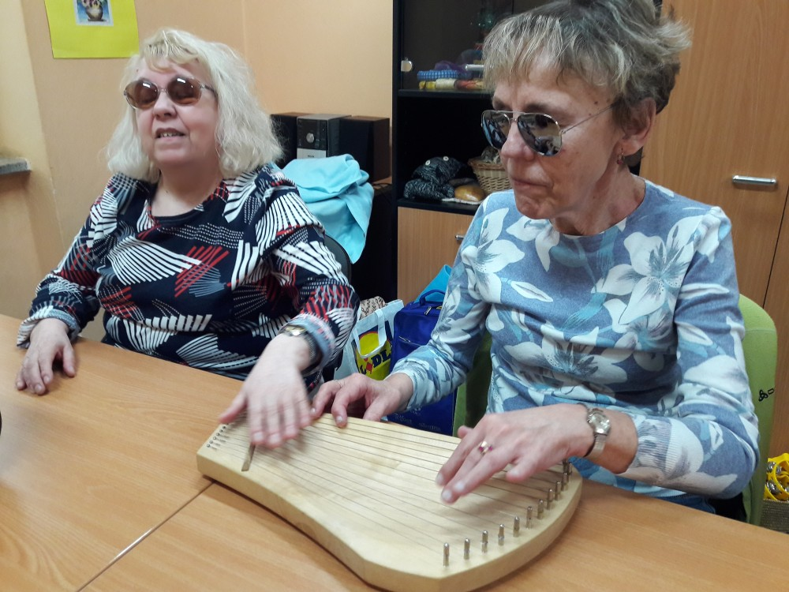
Cestujeme hudbou
Smutná zpráva
Vážení čtenáři,
k mnohým z Vás se již dostala smutná zpráva, že v březnu zemřela ve věku 68 let naše dlouholetá kolegyně a spolupracovnice, paní Irena Korečková.
Paní Irena se celý život angažovala ve spolkovém hnutí zrakově postižených, stála i u vzniku Sjednocené organizace nevidomých a slabozrakých ČR. Byla mezi těmi, kdo spoluzakládali TyfloCentrum Hradec Králové. Dlouhá léta vedla oblastní odbočku SONS Hradec Králové i Krajskou koordinační radu SONS Královéhradeckého kraje. Jako sociální pracovnice přes 10 let působila v TyfloCentru. Po těžkém úraze odešla do důchodu a zdravotní stav jí nedovolil pokračovat v jejích aktivitách.
Vy, kdo jste jí znali, jistě nezapomenete na její entuziasmus, urputnost v boji za práva zrakově postižených, ale také na její laskavost a pochopení Vašich problémů. Byla „učitelkou“ nám pracovníkům TyfloCentra, její aktivní přístup k životu nám všem vzorem. K Ireně patřil i humor a její nezaměnitelný smích, který byl pro mnohé „majáčkem“ v temnotách.
Zůstane v našich srdcích.
Dagmar Balcarová

Tyflotoulky očima Zdeny

Říkáme, není to tak dlouho, co jsme vítali nové Milénium rok 2000. Je to ale už bohužel dvacet let. A máme tu rok s dvěma dvacítkami. Letošní zima, tak jako ty předešlé, byla velmi skoupá na sníh. Poslední pravou zimu jsme zažili v roce 2006.
Ani v zimě nebyla v TyfloCentru nouze o zajímavé akce. Kromě akcí ve vyhřáté klubovně TyfloCentra či v kavárně Café Pessoa jsme zajeli i do Lorety v Praze, za četníky do Chlumce nad Cidlinou, a na exkurzi do firmy vyrábějící koření do Týniště nad Orlicí.
Při první akci návštěvě Club café Pessoa jsme se z vyprávění slečny Míši dozvěděli o původu, výrobě, využití a zajímavostech pojících se k marmeládě jako běžné součásti mnoha kuchyní na světě. Vyprávění bylo provázeno promítáním prezentace na plátně. Součástí akce byla speciální ochutnávka portugalských marmelád. Kolega slečny přednášející nám nalil čaj do hrnečků, a rozdal talíře se čtyřmi palačinkovými srdíčky. Postupně nám rozdal mističky s marmeládami. Michaela nám při každé ochutnávce řekla pár slov o ovoci, z kterého byla vyrobena. Ochutnali jsme marmeládu z manga, papáji, třešní a fíků. Nejvíc mi chutnala třešňová, ale sladkostí mně překvapila marmeláda fíková. Pochutnali jsme si na dobrém obědě v restauraci Jachta. Je to ostuda, ale nevěděla jsem jaký je rozdíl mezi marmeládou a džemem. Vy to jistě víte. Ale přesto cituji tetičku Wikipedii. Marmeláda je druh sladké polotekuté ovocné směsi, která vznikla vařením a želírováním ovocných dužnin a šťáv. Na rozdíl od podobného džemu tvoří marmeláda hustší hladkou jemně propasírovanou směs, zatímco džem bývá obvykle řidší a může obsahovat kousky ovoce. A ještě na doplnění. Povidla se vyrábějí bez přídavku cukru vařením až do zahuštění, nebo vypékáním na pekáči.
Hostem TyfloCentra byla výtvarnice paní Jolana Hlavová z Hradce Králové, která tvoří pod značkou GAOAL. Viděla jsem ji v reportáži v Toulavé kameře. Paní Jolana propadla kouzlu plstění ovčí vlny, mající tradici dlouhou už několik tisíc let. Postupem času vznikaly různé techniky, které začaly umožňovat vyrábět z tohoto materiálu i oděvy. Jedno z nejmladších je tzv. nuno plstění. Začalo se šířit v roce 1992 v Austrálii a rychle se zabydlelo i jinde ve světě. Vytváří se jim originální lehká tkanina, ze které je možno šít oblečení, ale také vytvářet krásné dekorace. Nejen o historii zpracování ovčí vlny, ale i mnoho dalších zajímavostí jsme se dozvěděli z vyprávění paní Jolany. Předvedla nám také, jak se s vlnou pomocí této techniky pracuje a vysvětlila, čím dosáhne jemnosti tkaniny. Dozvěděli jsme se také, kterou vlnu si pro tento účel vybírá, aby měla jistotu, že vytvořený model nebude takzvaně kousat. Popsala nám, jak postupuje při výrobě různých výrobků. Vyzkoušeli jsme si, jak se při plstění postupuje. Nejprve jsme hladili vlnu navlhčenou vodou přes igelit. Potom další fázi – hlazení vlny potřenou přírodním mýdlem. A pak se hladí, hladí.... Potom se tvoří výrobky, které jsme si mohli prohlédnout a osahat. Palčáky, čelenka, čepice ze zapracovaným hedvábím, dámský klobouček pomerančové barvy ze zapracovaným hedvábným vláknem, pouzdro na mobilní telefon a tablet, taška zdobená květinami, psaníčko, korále, korále kombinované s krajkou a keramikou, náušnice, kulička na hraní pro kočky, brože ve tvaru květiny, srdíčka a jednorožce, bytová dekorace – anděl zavěšený na kusu větve. Nejvíc se nám líbila klíčenka, kterou jsme pojmenovali Adéla. Vypadala, jako masožravá květina z české veselohry Adéla ještě nevečeřela. Osahali jsme si také přírodní ovčí vlnu, zpracovanou vlnu levandulové barvy a zpracovaná hedvábná vlákna. Z návštěvy paní Jolany jsme si odnášeli mnoho nových poznatků, pobavili jsme se při zkoušení módních doplňků, hlavně Láďovi to slušelo, a někteří si domů odnášeli zakoupené výrobky nebo objednávky na zhotovení výrobků.
Loreta je svatá chýše v italském Loreto, údajný dům Panny Marie. Pražská Loreta je loretánská kaple stylově napodobující svatou chýši. Nachází se v Mariánském poutním místě s barokním kostelem Nanebevzetí Páně, obklopené ambitem a kaplemi. Ve věži je umístěna zvonkohra s 27 loretánskými zvonky. Prohlídka tohoto památkového a kulturního objektu byla cílem našeho únorového výletu do Prahy. Od hlavního nádraží jsme dvěma tramvajemi a krátkou procházkou došli na Loretánské náměstí. Při čekání na průvodkyni u pokladny mohli koukavci obdivovat nástropní malbu. Pro dokonalou představu, jak objekt vypadá, nás paní průvodkyně zavedla k haptickému modelu. Zastavili jsme se u dvou kašen se sousoším svatých. Nahlédli jsme do hluboké studně s klenutou mříží, která sloužila jako zdroj vody pro kašny. Obdivovali jsme štukovou výzdobu loretánské kaple na venkovních zdech a poté zdivo uvnitř kaple. Osahali jsme si reliéf Panny Marie. Při procházení ambitem jsme nahlíželi do kaplí, procházeli kolem zpovědnic a dřevěných klekátek se zasklenými obrazy světců. V poslední kapli nám paní průvodkyně vyprávěla legendu o Svaté Starostě. Byla to pravděpodobně smyšlená postava křesťanské světice, která bývá zpodobována jako korunovaná ukřižovaná dívka s plnovousem. Zašli jsme do kostela Nanebevzetí Páně. Zde jsme obdivovali oltář, obrazy a varhany. Osahali si sloupy z napodobeniny mramoru a sádrové pozlacené sochy andělů. Uvítali jsme chvíle strávené v příjemně vytopené sakristii, kde nás upoutal velký kruhový dřevěný lustr. Na stole jsme si osahali haptické mapky objektu Lorety a nejbližšího okolí. Zblízka jsme si prohlédli starou knihu o astronomii. Hmatem jsme porovnávali listy z papíru a pergamenu, pohladili desky z kozinky. V patře jsme u dvou loretánských zvonků vyslechli vyprávění nejen o jejich historii ale i o dalších zajímavostech. Ve sluchátkách jsme si mohli poslechnout zvonkohru. Tu jsme slyšeli při procházení objektem na živo. Zvonkohra hraje v každou celou hodinu. Zašli jsme také do Loretánské klenotnice, jejichž expozice obsahuje unikátní soubor bohoslužebných předmětů z 16. až 18. století. Nejproslulejší je Diamantová monstrance zdobená 6 222 diamanty. Tu nám paní průvodkyně dopodrobna popsala, takže i nevidomí měli dokonalou představu, jak vypadá. Prohlédli jsme si také zabezpečení trezorových dveří. Na závěr návštěvy jsme zašli do zmenšené kopie krypty s freskami s náboženskými výjevy. Paní průvodkyně se s námi loučila se slovy, že ráda poznala lidi se zrakovým handicapem. My jsme ji odměnili zaslouženým potleskem. Vyprávěla tak poutavě a se zaujetím, z něhož bylo cítit lásku a znalost historie. Ochotně zodpověděla naše dotazy. Ani jsme nevnímali čas. Museli jsme posunout dobu oběda a odjezdu domů. Vůbec nám to nevadilo, ten zážitek stál za to. Tramvají jsme zajeli na oběd do restaurace U Benedikta. Krátkou procházkou jsme došli na nádraží. Návštěva byla opravdu perfektní, už se těším na další slíbený výlet za krásami Prahy.
Četnické humoresky a Četníci z Luhačovic byly povedené seriály z období první republiky. Při únorovém výletu do Chlumce nad Cidlinou jsme měli možnost seznámit se s četnickým sborem, a právě zejména z éry první republiky. V červnu 2018 otevřela parta nadšenců muzeum Četnická stanice. Od vlakového nádraží jsme procházkou došli k objektu muzea. Přivítal nás pan Kopecký, jeden z nadšenců a zřizovatel muzea. Vystoupali jsme po schodech do prvního patra. Ve vstupní místnosti expozice jsme se z poutavého, doslova vyčerpávajícího, občas i humorného vyprávění pana Kopeckého dozvěděli spoustu zajímavostí četnictva u nás, jeho uniformách i výzbroji. Seznámili jsme se s největšími zločiny té doby, o problémech s cikány, o požadavcích uchazeče k četnictvu. U tohoto tématu jsme se velmi pobavili. Výška, věk, bezúhonnost, stav uchazeče – svobodný nebo bezdětný vdovec, to je pochopitelné. Ale jaký vliv na funkci četníka může mít požadavek, že uchazeč nemůže být plešatý, a musí mít obě varlata, to jsme si neuměli vysvětlit my ani pan Kopecký. Seznámili jsme se s tím, jak vypadala četnická stanice. Stůl velitele se židlí, telefon, psací stroj, mapy na stěnách. Poznali jsme také skromné vybavení pokoje v kasárnách. Železná postel, dřevěný rám na oblečení a osobní věci, v nichž četníci často léta žili. Vyzkoušeli jsme, jak byla tvrdá četnická postel a nepříjemně působící četnickou přilbu, potěžkali karabinu a další dva vzory pušek, šavli s dýkou a opaskem. Osahali si četnickou uniformu, sumku a dvousumku na úschovu nábojů a obvazů, náboje, kožené chrániče holení, které se nosily ke kotníkovým botám. V té době se nepoužívaly pouta, ale řetízky, které se zabezpečily zámkem. Jak se správně řetízky používaly, nám předvedl pan Kopecký na Kájovi Kotermannovi. Na oběd jsme zašli do restaurace se zajímavým názvem La Putika, a po dobrém obědě jsme došli na vlakové nádraží. Oba seriály o četnících se mi líbily, viděla jsem i reportáž o četnické stanici v Toulavé kameře. V muzeu jsem se dozvěděla skutečnosti, které jsem doposud ze seriálů nevěděla. Pro ty, kdo viděli seriál Četnické humoresky. Možná nevíte, že se doopravdy odehrály v Hradci Králové a ne v Brně. Osoby byly skutečné, jen měly změněná křestní jména. A úplný závěr – dějiny četnického sboru se začaly psát v roce 1850, v Chlumci nad Cidlinou až v roce 1866.
Zdena Gábelová
klientka TyfloCentra Hradec Králové

Dovětek k Tyflotoulkám

Rádi bychom se s Vámi podělili o zážitky z dalších akcí konaných v tomto čtvrtletí, ale ty nám znemožnila současná situace s koronavirovou infekcí. O plánované akce jako exkurze v Hydrometeorologickém ústavu či přednášku o dopadech plastových obalů potravin však nepřijdete, objeví v programu v některém z následujících čtvrtletí roku 2020. Věřme, že brzy budeme moci opět společně se setkávat a sdílet zážitky z návštěv zajímavých míst. Do té doby se všichni opatrujte. Těšíme se na vás!

Lucka Jurniklová

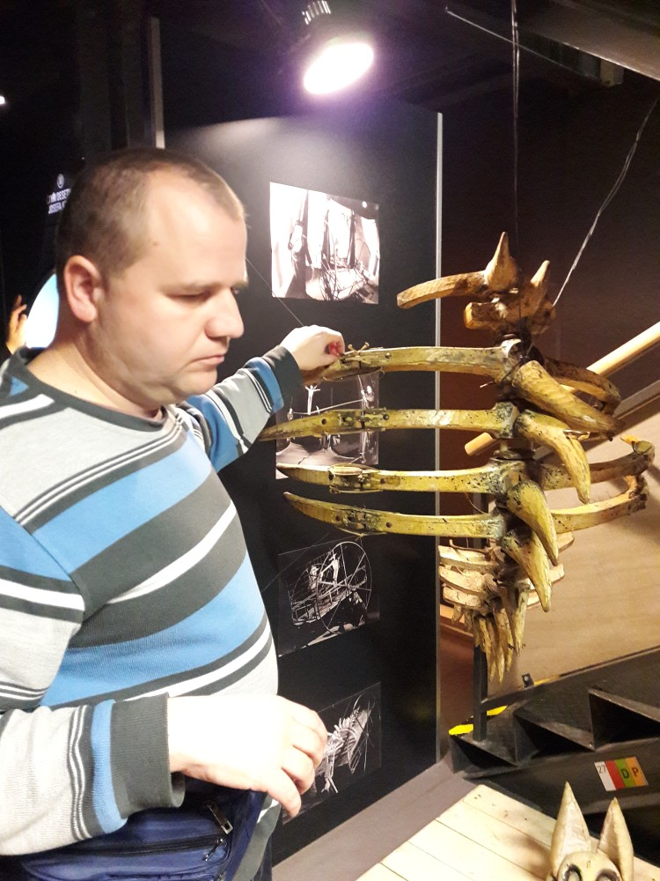

V divadle Drak

Hradecký „VYKUK“
(rubrika, kde na Vás „vykouknou“ nové podněty a informace)
- Dopravní podnik HK od 23. 3. až do odvolání provozuje MHD dle prázdninového jízdního řádu, tedy platí v pracovních dnech druhý sloupec jízdních řádů „Pracovní den – omezení dopravy MHD“.
- Z důvodu uzavírky Malšovy Lhoty budou od 23. 3. jezdit linky č. 11 a 17 po změněné trase. Prosíme, informujte se.
- V souvislosti s opatřeními vlády ohledně pandemie, budou budovy Magistrátu města Hradce Králové otevřena takto: v pondělí od 9 do 11 h a ve středu
od 13 do 16 h. Doporučuje k osobnímu vyřízení jen nejnutnější záležitosti, a to jen některých agend (Živnostenský úřad, matriku, Czech POINT, evidenci obyvatel, registr vozidel, registr řidičů). Přednostně prosí o projednání záležitostí po telefonu nebo e-mailu. Vstup na hlavní budovu: po zazvonění, na dopravní odbor v objektu Gajerových kasáren: jednotlivě na výzvu pracovníka přízemním vchodem pro invalidy, na Živnostenský úřad: po dohodě s pracovníkem.
- Magistrát města Hradce Králové zřídil informační linky k agendě dokladů a trvalého pobytu, a tzv. „linky pomoci“, kde mohou pracovníci sociálního odboru zprostředkovat pomoc v krizových situacích. V případě potřeby Vám čísla rádi předáme.
- Úřad práce v Hradci Králové má provozní dobu pro občany upravenou takto: pondělí a středa od 9 do 12 h. Také upřednostňuje telefonické nebo e-mailové jednání.

OO SONS Náchod

V Náchodě lze OO SONS Náchod navštívit při pravidelných úředních hodinách vždy v pondělí od 8 do 12 hodin. Nebo se lze telefonicky domluvit na jiném termínu. Adresa: Pražská 1759, 547 01 Náchod. Kancelář je zároveň klubovnou odbočky.

Oznamujeme,
že vzhledem k vážné situaci, která nastala v souvislosti s šířením epidemie koronaviru a s vyhlášením nouzového stavu v České republice je OO SONS Náchod do odvolání pro návštěvníky zcela uzavřena.
Vaše dotazy a požadavky řešte prosím prostřednictvím telefonu nebo e-mailu.

Až pomine mimořádný stav a epidemie se v ČR zastaví, budou obnoveny pravidelné úřední hodiny, setkání a akce.

V plánu máme navštívit:
Řezbářskou dílnu v Jaroměři
Hornické muzeum a kostel ve Rtyni v Podkrkonoší
Malé lázně v Náchodě Bělovsi a Běloveskou cukrárnu
Kudowu Zdrój, smažírnu a loviště ryb
a další.

Datum a čas akcí bude všem upřesněn prostřednictvím e-mailu a telefonátu.

Na setkání s Vámi se těší
Aleš Podlešák tel. 604 972 632
předseda OO SONS Náchod email: nachod-odbocka@sons.cz

OO SONS Trutnov

Se svými členy a přáteli se setkáváme každé pondělí dopoledne na naší odbočce, která je zároveň kanceláří i klubovnou na adrese Horská 5/1, 541 01 Trutnov, a rádi mezi sebe přijmeme každého, kdo má zájem se podělit o zkušenosti se zrakovým postižením, poznat nové lidi, jezdit s námi na výlety, potřebuje poradit, seznámit se s kompenzačními pomůckami, zkrátka vnést do svého života něco nového.

Na následující období plánujeme akce, jako je např.:

- návštěva odpoledne nevidomých a slabozrakých umělců k 25. výročí oblastní odbočky Jičín,
- návštěva Hasičského muzea ve Svatoňovicích,
- návštěva větrného mlýna v Borovnici,
- návštěva botanické zahrady v Praze,
- tvoření ve výtvarné dílně Bosorka,
- jarní výlet za narcisy do Ferdinandova,

a mnoho dalších.
Bližší informace na níže uvedených kontaktech.

Kontakt: 778 702 410
trutnov-odbocka@sons.cz
www.sons.cz/trutnov.

za OO SONS Trutnov
Adriana Teplá a Kamil Studený

OO SONS Vrchlabí

Provozní doba odbočky
Pondělí: 9:00 - 12:00 , 14:00 - 16:30
Středa: 14:30 - 17:30 (aktivity pro členy i mimo sídlo odbočky)
Kontaktní osoba:
Bc. Karolína Dvořáková
OO SONS Vrchlabí se sídlem Slovanská 1116, 543 01 Vrchlabí (naproti gymnáziu, vedle obchodu potravin Kometa)
Tel: 605 706 358
e-mail: vrchlabi-odbocka@sons.cz, karolina.dvor@seznam.cz
Facebook: SONS Vrchlabí
Webové stránky: www.sons.cz (informace o nás najdete v sekci - odbočky - Královéhradecký – Vrchlabí)
Informace podá také:
Pan Leoš Zvoníček, Optika Zvoníček, Krkonošská 29, Vrchlabí
Pan Leoš Zvoníček, provozovna Hostinné, E. Votočka 13, Hostinné - pouze středa 9-12, 13-16:30
OO SONS Hradec Králové

Program činnosti OO SONS HK na 2. čtvrtletí 2020:

Kromě akcí pořádaných ve spolupráci s TyfloCentrem Hradec Králové – informace o nich najdete v tomto informačním zpravodaji Střípek nebo na
www.tyflocentrum-hk.cz
vás zveme na následující klubová posezení

Klubová posezení
se konají každou poslední středu v měsíci v klubovně TyfloCentra Hradec Králové od 13 do 15 hod, tato posezení jsou zaměřená na nejrůznější témata.
Přijďte se dovědět:
- o novinkách z činnosti SONS ČR, z.s.,
- o novinkách v právní oblasti týkající se života se zrakovým postižením,
- o nových kompenzačních pomůckách,
- prostě o všem týkajícím se života se zrakovým postižením.
Nebo si prostě jen tak posedět u kávy či čaje, pobavit se se svými známými nebo navázat nová přátelství.

Dle domluvy a případného zájmu v rámci těchto klubových posezení nabízíme uspořádat

Klub komentovaných filmů
kde se budeme bavit o komentovaných pořadech, kdy kromě výměny zkušeností v oblasti poslechu komentovaných pořadů v televizi se dozvíte i o dalších možnostech, jak se ke komentovaným pořadům dostat. Nebudou chybět ani rady, jaká technická zařízení či programy pro přístup ke komentovaným pořadům potřebujeme. V rámci tohoto klubového posezení bude možná i projekce komentovaného filmu či pořadu, dle vašeho zájmu.

Aktuální informace o fungování OO SONS Hradec Králové
Vážení členové, vážení uživatelé našich spolkových činností a vážená veřejnosti, v souvislosti s vyhlášením nouzového stavu vládou ČR oznamujeme, že dobrovolní funkcionáři naší odbočky budou výkon svých činností zajišťovat převážně z domova. Zároveň ze stejného důvodu omezujeme spolkové aktivity na minimum. Nepřerušujeme realizaci našich aktivit a služeb, pouze budou probíhat ve změněném režimu.
Z důvodů pokračujícího vyhlášeného nouzového stavu se na konání plánovaných klubových posezení informujte na níže uvedených kontaktech, případně na stránkách odbočky.

Termíny klubových posezení
- 27. května
- 24. června

Na vaši návštěvu se těší
Ing. Karel Hrubeš, předseda OO SONS Hradec Králové
adresa: Okružní 1135/15, 500 03 Hradec Králové
tel.: +420 – 608 335 137
hradeckralove-odbocka@sons.cz, hrubes@sons.cz
www.sons.cz/hradeckralove

Kontaktní dny odbočky:
Pondělí až pátek 9 hod – 13 hod (nutná telefonická domluva)

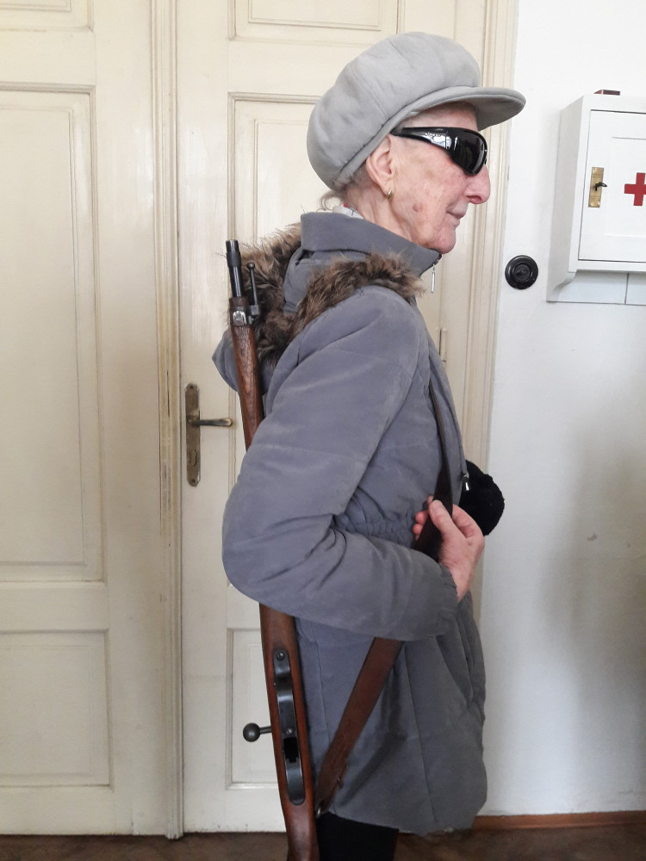
Nástup do služby
Nabídka našich stálých akcí
„Mozaika“
sociálně aktivizační služby pro zrakově postižené
I naše Mozaika je poskládána z rozmanitých střípků, které pro Vás skládáme a tvoříme tak program, ze kterého si snad každý z Vás vybere něco pro sebe a získá nové zážitky.
- Odpolední posezení
Tradiční poslechový pořad pro nás bude i nadále připravovat pracovnice hudebního oddělení městské knihovny paní Tereza Heuer. Poslechové pořady na různá témata si můžete poslechnout vždy třetí pondělí v měsíci od 13:30 hodin.
I v dalším čtvrtletí se budeme setkávat s Mgr. Klárou Zdechovskou při oblíbeném programu „Cestujeme hudbou“. Poznávat hudbu různých národů a kultur budeme vždy buď třetí nebo čtvrté pondělí v měsíci od 14:00 do 15:30 hodin (v tomto čtvrtletí mimo května). O konkrétních termínech budete informováni v programu.
- Středa, zacvičit je třeba☺
Pokračujeme i v tréninku naší fyzické kondice a vítáme nové cvičence v Kurzu Cvičení pro radost. Probíhá vždy ve středu od 10:00 do 11:00 hodin v pronajatých prostorách tanečního studia Intimate na Pospíšilově třídě v bezprostřední blízkosti TyfloCentra.
- Čtvrteční setkání
Nabízíme pravidelné akce, na které jste zvyklí, ale i nové, „neokoukané“ aktivity, abychom vás zaujali a měli jste z čeho vybírat:
Tvoření pro každé stvoření – maximálně 3x za čtvrtletí se budeme setkávat a pokusíme se v sobě probudit tvořivost a nápaditost, kterou využijeme při tvorbě s textilem, hedvábím drátky, barvami, papírem, sklem a dalšími materiály.
Za kulturou do Klicperova divadla – jednou za čtvrtletí absolvujeme, dle nabídky, divadelní představení. Vstup na ZTP/P je 75 Kč, doprovody zdarma.
Setkání s literaturou – jednou za čtvrt roku navštívíme zvukovou knihovnu a seznámíme se s novými tituly na zvukových nosičích.
Plavání – pravidelně 1x za čtvrtletí si na 2 hodiny půjdeme zaplavat do královéhradeckého Aquacentra. Využít zde můžete bazén s vlnobitím, dva vířivé bazénky, teplý bazének, páru. Dále je možné přejít spojovacím koridorem a jít si zaplavat do plaveckého bazénu (50 m). Vstup na 2 hodiny na průkaz ZTP/P je 105 Kč.
Plánované jednorázové akce:
- návštěva pražské synagogy
- prohlídkové okruhy po Hradci Králové
- exkurze do firmy Jedlé houby v Dolanech u Opatovic
- přednáškové programy
- prohlídka firmy České ghíčko Vysoké Mýto
…a mnoho dalšího
Plánované jednorázové aktivity budou realizovány na základě zájmu a počtu účastníků. Proto prosíme vás, případné zájemce, abyste nás kontaktovali a sdělili, kterých akcí se chcete zúčastnit. Zároveň vítáme i tipy na další aktivity, jenž bychom mohli v TyfloCentru uskutečnit.

- Společné vaření
Všichni milovníci dobrého jídla se mohou společně s námi zúčastnit vaření, které probíhá každé úterý dopoledne od 9:30. Je nutná telefonická domluva alespoň den předem. V případě nedostatečného počtu účastníků bude akce zrušena. Několik ukázek receptů z naší úterní kuchyně jsme pro Vás připravili i v tomto čísle Střípku.
Telefonní číslo: 495 52 37 29

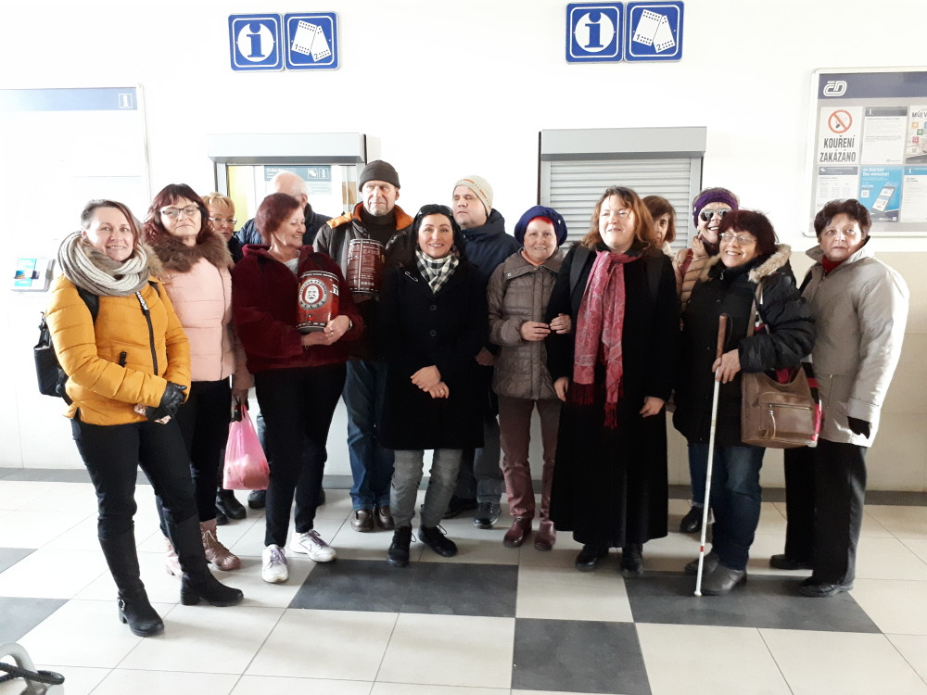
S výslužkou z výletu

Seznam akcí na II. čtvrtletí roku 2020

TyfloCentrum Hradec Králové, o.p.s.

společně s OO SONS Hradec Králové Vás zvou

KVĚTEN

- Úterý 5. 5. od 9:30 hodin
Společné vaření.

- Středa 6. 5. od 10:00 hodin
Cvičení pro radost.

- Čtvrtek 7. 5.
Prohlídka Břevnovského kláštera v Praze, nejstaršího českého mužského kláštera. Součástí areálu jsou klášterní zahrady a opatský letohrádek Vojtěška. Klášter je též považován za nejstarší písemně doložené místo vaření piva v celé České republice, v této tradici pokračuje Břevnovský klášterní pivovar, který je možné taktéž navštívit v rámci prohlídky. Vstupné 50 Kč na osobu.

- Úterý 12. 5. od 9:30 hodin
Společné vaření.

- Středa 13. 5. od 10:00 hodin
Cvičení pro radost.

- Čtvrtek 14. 5. od 10:00 do 12:00 hodin
Plavání pro všechny vodomily v hradeckém Aquacentru (vstup 105 Kč/ 2 hodiny na průkaz ZTP/P, průvodci zdarma). Poté poobědváme v některé z blízkých restaurací.

- Pondělí 18. 5. od 13:30 hodin
Odpolední posezení s paní Terezou Heuer „Robert Fulghum: Opravdová láska“

- Úterý 19. 5. od 9:30 hodin
Společné vaření.

- Středa 20. 5. od 10:00 hodin
Cvičení pro radost.

- Čtvrtek 21. 5. od 9:30 hodin
Tvoření pro každé stvoření.

- Úterý 26. 5. od 9:30 hodin
Společné vaření.

- Středa 27. 5. od 10:00 hodin
Cvičení pro radost.

- Čtvrtek 28. 5. od 10:00 hodin
Setkání s literaturou ve zvukové knihovně s prezentací nových titulů.

ČERVEN

- Pondělí 1. 6. od 14:00 do 15:30 hodin
Cyklus „Cestujeme hudbou“ s Mgr. Klárou Zdechovskou.

- Úterý 2. 6. od 9:30 hodin
Společné vaření.

- Středa 3. 6. od 10:00 hodin
Cvičení pro radost.

- Čtvrtek 4. 6.
Výlet do Červeného Kostelce za Ing. Martinou Hlouškovou, jejíž rodinná firma s názvem Bylinné sirupy z Kladského pomezí pěstuje vlastní byliny a z nich pak následně vyrábí sirupy podle receptur našich předků obsahující pouze přírodní suroviny. Na místě bude možné zakoupit produkty firmy.

- Úterý 9. 6. od 9:30 hodin
Společné vaření.

- Středa 10. 6. od 10:00 hodin
Cvičení pro radost.

- Čtvrtek 11. 6. od 9:30 hodin
Přednáška a diskuze na téma "Zdravotní rizika plastových obalů potravin". Přednášet bude pedagožka a aktivní domácí ekoložka Ing. Lucia Kliegrová, Ph.D.
Potraviny v plastu - kromě nekonečných tun odpadu přestavují některé plastové obaly i značné riziko pro naše zdraví. Zajímá Vás jak toto riziko minimalizovat, nebo aspoň snížit?

- Pondělí 15. 6. od 13:30 hodin
Odpolední posezení s paní Terezou Heuer „Miroslav Skála: Svatební cesta do Jiljí.“

- Úterý 16. 6. od 9:30 hodin
Společné vaření.

- Středa 17. 6. od 10:00 hodin
Cvičení pro radost.

- Čtvrtek 18. 6.
Návštěva keramické dílny v Žirči, kde si vyzkoušíme práci s hlínou pod vedením paní Daniely Netolické. Počet míst omezen!

- Úterý 23. 6. od 9:30 hodin
Společné vaření.

- Středa 24. 6. od 10:00 hodin
Cvičení pro radost.

- Čtvrtek 25. 6. od 9:30 hodin
Projížďka na tandemových kolech po okolí Hradce Králové. V případě nepřízně počasí změna programu vyhrazena. Upřednostněni budou zájemci, kteří se neúčastnili minulého výletu na dvoukolech!

- Úterý 30. 6.
Exkurze do České národní banky v Praze. Expozice s názvem Lidé a peníze se nachází v prostorách historického trezoru ČNB a představuje skrze řadu exponátů vývoj platidel a peněz od dob jejich počátků až po současnost. Prostřednictvím komentované prohlídky získávají návštěvníci ucelený přehled o dějinách peněz a finančního systému, seznámí s ochrannými prvky bankovek a za pomoci testovacího vybavení si prověří pravost bankovek a ostatních cenin. Omezený počet účastníků! Vstupné zdarma.

Pozvánka na akce regionálního pracoviště Jičín

Program našich sociálně terapeutických činností na květen a červen 2020:
13. května
- „Modrá, plavá jako len“ – beseda kurátorky etnografické sbírky Mgr. Věry Kociánové o zpracování lnu a tkalcovství netradičně i hapticky v konferenčním salonku Muzea a galerie Jičín. Sraz ve 13:45 hodin před Muzeem.
10. června
- Ve Velké zasedací místnosti Městského úřadu v Jičíně proběhne přednáška Ing. Václava Vika s promítáním diapozitivů na téma „Zámky Českého ráje“
Zahájení všech středečních schůzek je ve 14 hodin.
Srdečně zveme uživatele našich služeb a nové zájemce.

Provozní doba pracoviště:
Pondělí, středa: 8 – 12, 13 - 17 hodin (ambulantně)
Úterý, čtvrtek: 8 – 12, 13 - 16 hodin (terénně)

Kontaktní údaje
Adresa: Vrchlického 823, 506 01 Jičín
Telefon: 493 522 122, mobil 739 578 900
email: jicin@tyflocentrum.cz
Web: www.tyflocentrum-hk.cz
Facebook: https://www.facebook.com/TyfloCentrumHK/

Na setkání s Vámi se těší
Mgr. Soňa Skočovská

Pozvánka na akce regionálního pracoviště Náchod

Program našich aktivit na květen a červen 2020:

Zveme Vás na tradiční dopolední setkání, pořádané společně s OO SONS Náchod, každou poslední STŘEDU v měsíci. Vždy od 9 hodin na adrese Pražská 1759 (dveře číslo 249). Přijďte se poradit v sociálně právní oblasti nebo prohlédnout a vyzkoušet kompenzační pomůcky či jen tak posedět u kávy a čaje se starými známými.

Termíny schůzek: 27. května, 24. června

Provozní doba pracoviště:
Středa: 8 - 12, 13 - 17 h ambulantně (na pracovišti)
Pátek: 8 – 12 h terénně (pro objednané)

Kontaktní údaje:
Adresa: Pražská 1759, Náchod
Telefon: 739 578 910
e-mail: nachod@tyflocentrum.cz

Na setkání s Vámi se těší

Za TyfloCentrum HK, o.p.s. Za OO SONS Náchod
Mgr. Pavla Tomášková Aleš Podlešák

Něco dobrého z naší kuchyně…

Kokosová korma s kuřecím masem

Ingredience:

1 lžíce rostlinného oleje, 1 velká cibule nakrájená nadrobno, 5 cm kousek zázvoru (oloupaný a nasekaný nadrobno či nastrouhaný), 4 stroužky česneku prolisované, 1 plechovka loupaných rajčat, 1 lžíce kari koření, 1 lžíce koření garam masala (směs koření pro indickou kuchyni), po 1/2 lžičce římského kmínu, mletého koriandru a mleté kurkumy, 1 chilli paprička, 400 ml kokosového mléka, ½ hrknu kešu oříšků nasekaných nadrobno, 2 lžíce citronové šťávy, 500 g kuřecích nebo krůtích prsou nakrájených na kousky, 1 jogurt řeckého typu, 1 lžíce třtinového cukru, rýže jako příloha.

Postup:

V hrnci rozehřejeme olej, nasypeme nakrájenou cibuli a zhruba 5 minut restujeme, až zesklovatí. Přidáme zázvor, česnek a ještě 2 minuty opékáme. Sejmeme hrnec z plotny, přimícháme rajčata a všechno koření. Vrátíme na plotnu a mícháme, aby se koření rozvonělo. Přilijeme kokosové mléko, přisypeme kešu ořechy, vmícháme citronovou šťávu a 300 ml vody. Přivedeme k varu a vaříme ještě asi 5 minut, aby kešu změkly. Potom vše můžeme rozmixovat na hladkou omáčku.
Kuřecí či krůtí kousky opečeme na pánvi na oleji, osolíme. Poté vhodíme do omáčky a krátce povaříme. Nakonec vmícháme jogurt a dochutíme cukrem. Podáváme s rýží.

Kolektiv pracovníků přeje dobrou chuť!

Děkujeme všem, kteří podporují naši činnost:

  MPSV |   Úřad práce |   Královéhradecký kraj


Evropská unie Evropský sociální fond Operační program Zaměstnanost
  Město Hradec Králové |   Akcenta CZ, a.s |  |   Město Jičín
  Město Hořice v Podkrkonoší |  |   Město Náchod

  Město Kopidlno |   Sbírka Bílá pastelka |   Město Nová Paka |   Lázně Bělohrad



Lions Clubs Hradubice Peri s.r.o.
Microsoft

a další individuální dárci.

Střípek je vydáván pouze pro vnitřní potřebu klientů TyfloCentra Hradec Králové o.p.s. a členů a příznivců Sjednocené organizace nevidomých a slabozrakých ČR.
Je neprodejný.
V Hradci Králové, duben 2020.

